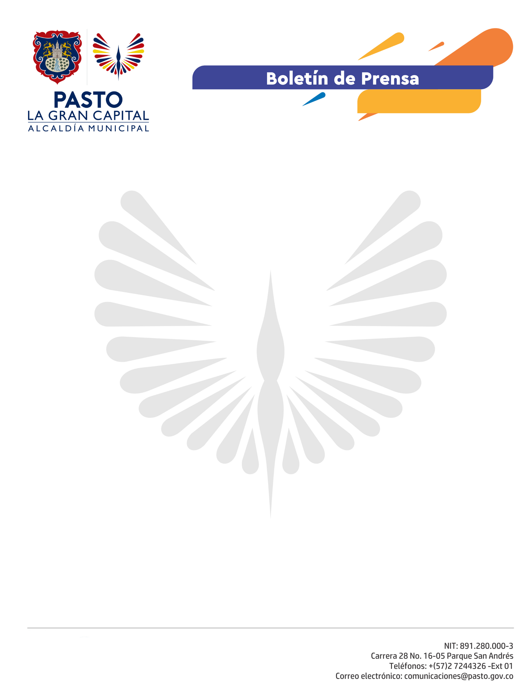
No.104

12 de marzo de 2021

ALCALDÍA Y ASOJAL AVANZAN EN PROYECTOS DEL PLAN DE DESARROLLO “PASTO LA GRAN CAPITAL”

La Alcaldía de Pasto, a través de la Secretaría de Desarrollo Comunitario, coordinó un encuentro con las Juntas Administradoras Locales (J.A.L), para resolver las inquietudes y socializar los avances de los diferentes proyectos que se adelantan dentro del Plan de Desarrollo “Pasto La Gran Capital”.

“La reunión fue muy fructífera con los representantes de la Alcaldía de Pasto, además, varios ediles dieron a conocer su compromiso y liderazgo con sus comunidades para ejecutar los proyectos”, aseguró la Edil del corregimiento de El Socorro, Omaira Gelpud.

En el encuentro participaron los secretarios de Hacienda, Educación, Salud e Infraestructura; quienes explicaron los adelantos de cada proyecto. La alternancia educativa, las obras de pavimentación y entrega de complejos deportivos en comunas y corregimientos, las destinaciones presupuestales, honorarios, pagos de seguridad social y la atención en salud en el municipio, además de las campañas de prevención y vacunación contra el Covid-19; fueron algunos de los temas tratados.

“Aceptamos la invitación de ASOJAL Pasto para dar a conocer las acciones que se van a desarrollar durante la vigencia 2021 de conformidad a lo pactado en el Plan de Desarrollo. Invito a los ediles y líderes para que trabajemos de la mano, ya que ellos conocen mejor que nadie sus dificultades y conjuntamente busquemos la mejor solución”, añadió el Secretario de Desarrollo Comunitario, Pedro Pablo Delgado.

Los asistentes solicitaron la realización de más espacios como este en el transcurso del año, debido a que facilitan la interlocución con la Administración Municipal en temas de relevancia para la comunidad.

